资产处置
只能对已经通过财务审核，正式进入固定资产账户的资产数据进行处置。对于尚未通过财务审核的数据，应该从录入窗口进行修改或删除，无需进行处置。尚未经过财务部门审核通过的处置存放在备查账户，不对查询、报表产生影响。

固定资产处置管理窗口：点击【资产处置管理员汇总】按钮，右边进入数据的主要显示区域。如图点击【添加处置报告单】按钮，就会自动进入可以进行资产处置的报告单列表界面，如图所示。点击【生成处置报告单】按钮，进入到编辑页面，第一步：资产处置（见下图）
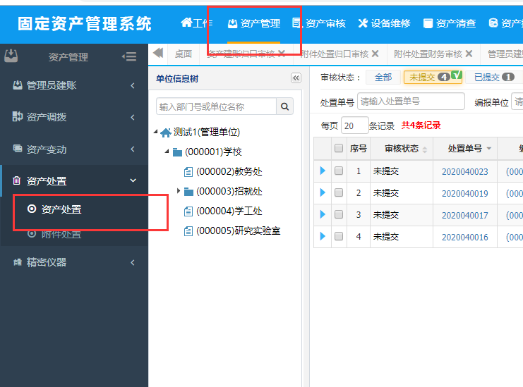

选择要处置的单位（见下图），
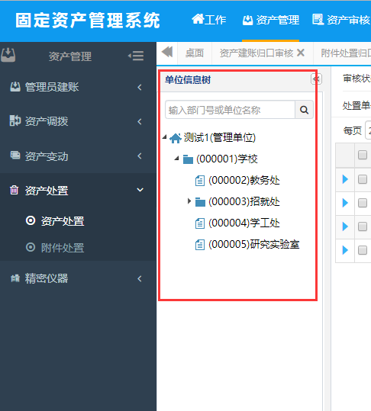
增加（见下图）
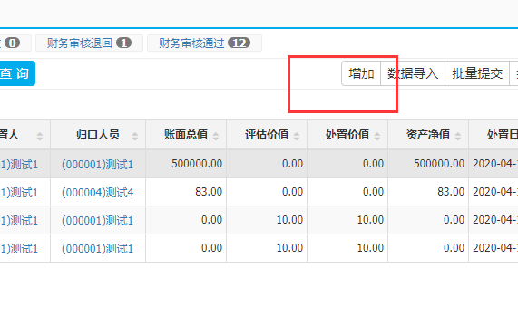

第二步：选择归口人员（见下图）
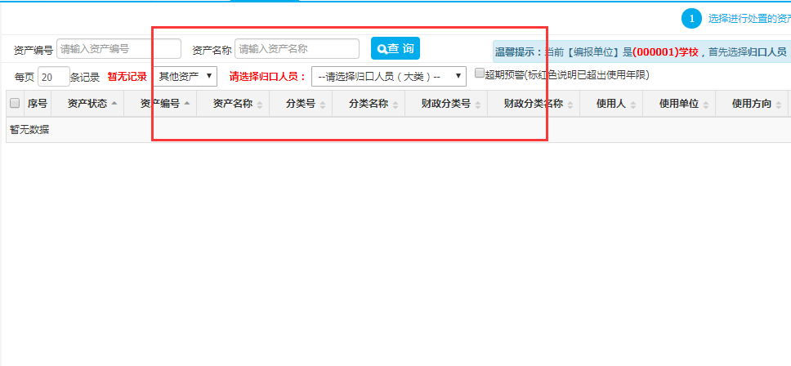选择资产（见下图）
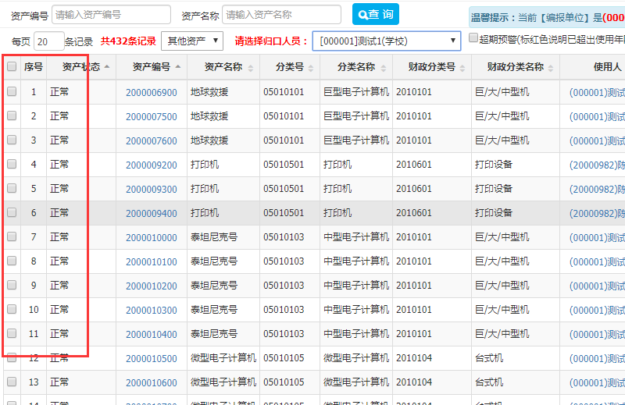

处置单（见下图）
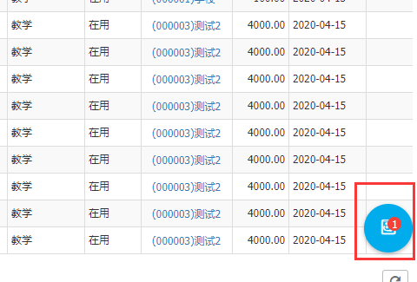

第三步：生成处置报告单
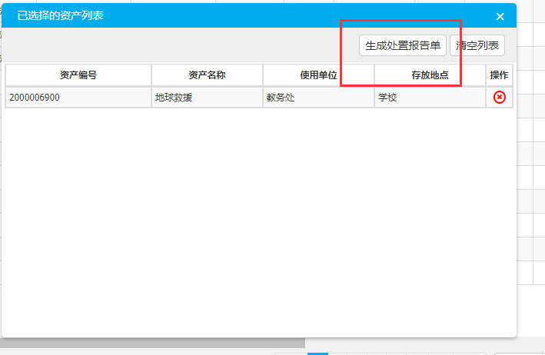

第四步：编辑页面处置方式的下拉框列出了七种处置方式：出售、报损、报废和无偿调拨、股权划转、有偿转让、置换、其他。处置原因文本框用于输入处置原因说明。设置完处置项目并输入原因（可以不填）后 点击【保存】按钮即可。

编辑处置单信息（见下图）
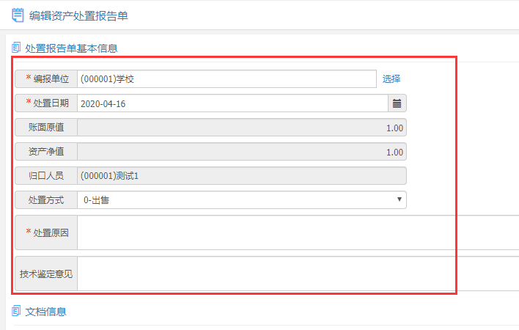
保存、提交
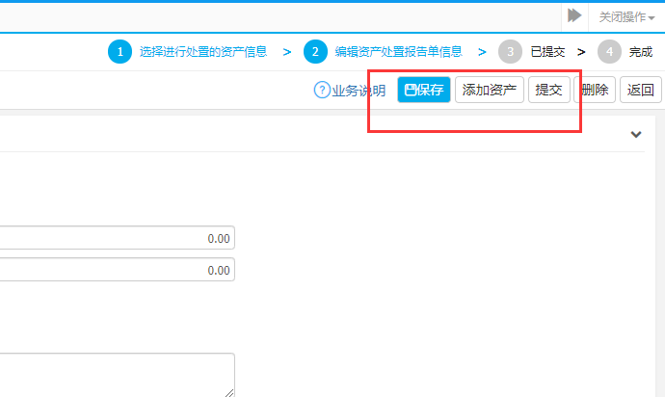

（2）附件处置
同上，双击生成附件处置单

